 L6599
高压谐振控制器
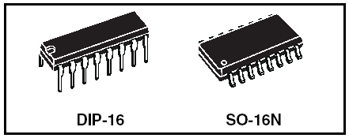
特征
- 50%占空比，谐振半桥变频控制
- 高精度振荡器
- 高至500kHz的工作频率
序号编码
器件编码 | 封 装 | 包 装
L6599D | SO-16N | 管装
L6599DTR | SO-16N | 卷带
L6599N | DIP16 | 管装

- 两级过流保护：变频和停机闭锁
- 与PFC控制器的接口
- 自锁禁止输入
- 轻载脉冲工作模式
- 上电/断电顺序或欠压保护输入
- 单调输出电压上升为非线性软启动
- 整合了一个能够承受600V以上电压的高压浮动结构和一个同步驱动式高压横向双扩散金属氧化物半导体(LDMOS)器件，节省了一个外部快速恢复自举二极管
- 用低电压下拉方式为两个栅驱动器提供一个输出电流0.3A和灌入电流0.8A的典型峰值电流处理能力。
- DIP-16，SO-16N两种封装

特征
- 液晶电视和等离子电视的电源
- 台式电脑和初级服务器
- 电信设备开关电源
- 交直流适配器的开关电源

框图
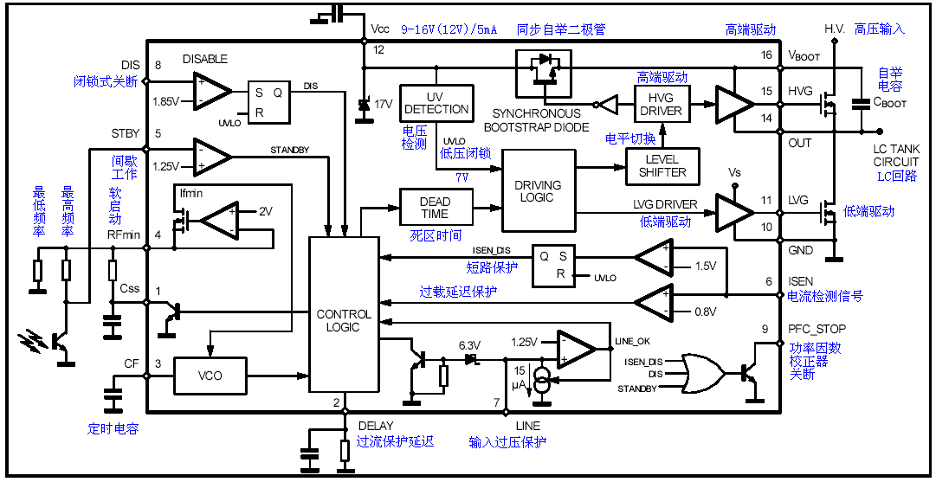
目录
1 驱动描述 . . . . . . . . . . . . . . . . . . . . . . . . . . . . . . . . . . . . . . . . . . . . . . . . . .4
2 引脚设置 . . . . . . . . . . . . . . . . . . . . . . . . . . . . . . . . . . . . . . . . . . . . . . . . . .5
2.1 引脚排列 . . . . . . . . . . . . . . . . . . . . . . . . . . . . . . . . . . . . . . . . . . . . . . . . . . . .5
2.2 引脚功能说明 . . . . . . . . . . . . . . . . . . . . . . . . . . . . . . . . . . . . . . . . . . . . . . . . 5
3 典型系统框图 . . . . . . . . . . . . . . . . . . . . . . . . . . . . . . . . . . . . . . . . . . . . . . 7
4 电气数据 . . . . . . . . . . . . . . . . . . . . . . . . . . . . . . . . . . . . . . . . . . . . . . . . . . 7
4.1 极限参数 . . . . . . . . . . . . . . . . . . . . . . . . . . . . . . . . . . . . . . . . . . . . . . . . . . . . . .7
4.2 热相关数据 . . . . . . . . . . . . . . . . . . . . . . . . . . . . . . . . . . . . . . . . . . . . . . . . . . . . .8
5 电气参数 . . . . . . . . . . . . . . . . . . . . . . . . . . . . . . . . . . . . . . . . . . . . . . . . . . . 9
6 典型的电气性能 . . . . . . . . . . . . . . . . . . . . . . . . . . . . . . . . . . . . . . . . . . . . . .12
7 应用资料 . . . . . . . . . . . . . . . . . . . . . . . . . . . . . . . . . . . . . . . . . . . . . . . . . . . 15
7.1 振荡器 . . . . . . . . . . . . . . . . . . . . . . . . . . . . . . . . . . . . . . . . . . . . . . . . . . . . . . .16
7.2 工作在空载或非常轻的负载状态 . . . . . . . . . . . . . . . . . . . . . . . . . . . . . . . . . . .18
7.3 软启动 . . . . . . . . . . . . . . . . . . . . . . . . . . . . . . . . . . . . . . . . . . . . . . . . . . . . . . . .21
7.4 电流检测，过流保护和过载保护 . . . . . . . . . . . . . . . . . . . . . . . . . . . . . . . . . 23
7.5 闭锁关机 . . . . . . . . . . . . . . . . . . . . . . . . . . . . . . . . . . . . . . . . . . . . . . . . . . . . . .26
7.6 LINE检测功能 . . . . . . . . . . . . . . . . . . . . . . . . . . . . . . . . . . . . . . . . . . . . . . . . . .27
7.7 自举部分 . . . . . . . . . . . . . . . . . . . . . . . . . . . . . . . . . . . . . . . . . . . . . . . . . . . .28
7.8 应用实例 . . . . . . . . . . . . . . . . . . . . . . . . . . . . . . . . . . . . . . . . . . . . . . . . . . . . .29
8 封装外形尺寸 . . . . . . . . . . . . . . . . . . . . . . . . . . . . . . . . . . . . . . . . . . . . . . . . .
9 修订记录 . . . . . . . . . . . . . . . . . . . . . . . . . . . . . . . . . . . . . . . . . . . . . . . . . . . .
1 驱动描述
L6599是一个用于谐振半桥拓扑电路的精确的双端控制器。它提供50%的占空比：在同一时间高端和低端180°反相。
输出电压的调整是通过调整工作频率来实现。在高低端开关管的开关之间插入一个固定的死区时间来保证软开关的实现和能够工作于高频开关状态。
用自举方法驱动高端开关，IC整合了一个能够承受600V以上电压的高压浮动结构和一个同步驱动式高压横向双扩散金属氧化物半导体(DMOS)器件，节省了一个外部快速恢复自举二极管。
集成电路使设计师通过一个外部可设定的振荡器来设置转换器的工作频率范围。
启动时，为防止开机涌流，开关频率从一个可设定的启动极限频率逐步降低，直到控制回路达到稳定值为止。这个频率变化是非线性的，它将输出电压过调降到最低限度；启动过程的时间可以设定。
在轻载状态下，集成电路可以被迫进入一个间歇脉冲工作模式，以便维持转换器的输入能量到一个最小值。
集成电路的功能包括非闭锁的低门限输入使用电流延迟作用或高门限的过流保护，当电流检测输入时，具有变频和延迟关闭自动重启两种方式。
如果第一级的保护不足以控制住主回路电流，高电平过流保护将闭锁集成电路。它们的组合提供完全的过载和短路保护。另外还有闭锁的过温和过压保护也很容易实现。
一个与PFC控制器的接口，可以在条件发生时，例如过流保护停机和闭锁式停机，或者在间歇脉冲工作状态，关掉PFC。
2 引脚设置
2.1 引脚排列
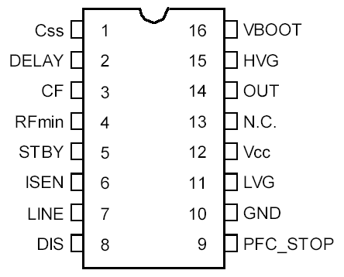
图1 引脚排列（顶视）
2.2 引脚功能说明
表1 引脚功能
序号 | 名 称 | 功 能
1 | Css | 软启动端。此脚与地（GND）间接一只电容Css，与4脚（RFmin）间接一只电阻Rss，用以确定软启动时的最高工作频率。当Vcc（12脚）<UVLO（低电压闭锁），LINE（7脚）<1.25V或>6V，DIS（8脚）>1.85V（禁止端），ISEN（6脚）>1.5V，DELAY（2脚）>3.5V，以及当ISEN的电压超过0.8V并长时间超过0.75V时，芯片关闭，电容器Css通过芯片内部开关放电，以使再启动过程为软启动。
2 | DELAY | 过载电流延迟关断端。此端对地并联接入电阻Rd和电容Cd各一只，设置过载电流的最长持续时间。当ISEN脚的电压超过0.8V时，芯片内部将通过150uA的恒流源向Cd充电，当充电电压超过2.0V时，芯片输出将被关断，软启动电容Css上的电也被放掉。电路关断之后，过流信号消失，芯片内部对Cd充电的3.5V电源被关断，Cd上的电通过Rd放掉，至电压低于0.3V时，软启动开始。这样，在过载或短路状态下，芯片周而复始地工作于间歇工作状态。（Rd应不小于2V/150uA＝13.3kΩ。Rd越大，允许过流时间越短，关断时间越长。）
3 | CF | 定时电容。对地间连接一只电容CF，和4脚对地的RFmin配合可设定振荡器的开关频率。
4 | RFmin | 最低振荡频率设置。4脚提供2V基准电压，并且，从4脚到地接一只电阻RFmin，用于设置最低振荡频率。从4脚接一只电阻RFmax，通过反馈环路控制的光耦接地，将用于调整交换器的振荡频率。RFmax是最高工作频率设置电阻。4脚―1脚―GND间的RC网络实现软启动。  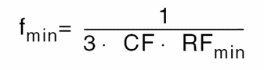  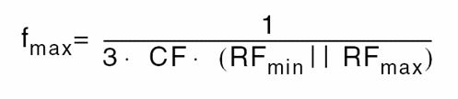
5 | STBY | 间歇工作模式门限（<1.25V）。5脚受反馈电压控制，和内部的1.25V基准电压比较，如果5脚电压低于1.25V的基准电压，则芯片处于静止状态，并且只有较小的静态工作电流。当5脚电压超过基准电压50mV时，芯片重新开始工作。这个过程中，软启动并不起作用。当负载降到某个水平之下（轻载）时，通过RFmax和光耦（参见结构图），这个功能使芯片实行间歇工作模式。如果5脚与4脚间没有电路关联，则间歇工作模式不被启用。
6 | ISEN | 电流检测信号输入端。6脚通过电阻分流器或容性的电流传感器检测主回路中的电流。这个输入端没有打算实现逐周控制，因此必须通过滤波获得平均电流信息。当电压超过0.8V门限（有50mV回差，即一旦越过0.8V，而后只要不回落到0.75V以下，就仍然起作用），1脚的软启动电容器就被芯片内部放电，工作频率增加以限制功率输出。在主电路短路的情况下，这通常使得电路的峰值电流几乎恒定。考虑到过流时间被2脚设置，如果电流继续增大，尽管频率增加，当电压超过另一比较器的基准电压（1.5V）时，驱动器将闭锁关闭，能量损耗几乎回到启动之前的水平。检测信息被闭锁，只有当电源电压Vcc低于UVLO时，芯片才会被重新启动。如果这个功能不用，请将4 脚接地。
7 | LINE | 输入电压检测。此端由分压电阻取样交流或直流输入电压（在系统和PFC之间）进行保护。检测电压低于1.25V时，关闭输出（非闭锁）并释放软启动电容器。电压高于1.25V时重新软启动。这个比较器具有滞后作用：如果检测电压低于1.25V，内部的15uA恒流源被打开。在7脚对地间接一只电容，以消除噪声干扰。该脚电压被内部的6.3V齐纳二极管所限，6.3V齐纳二极管的导通使得芯片的输出关断（非闭锁）。如果该功能不被使用，该脚电压在1.25V到6V之间。
8 | DIS | 闭锁式驱动关闭。该脚内部连接一只比较器，当该脚电压超过1.85V时，芯片闭锁式关机，只有当将芯片工作电压Vcc降低到UVLO门限之下时，才能够重新开始工作。如果不使用此功能，请将该引脚接地。
9 | PFC_STOP | 打开PFC（功率因数校正）控制器的控制渠道。这个引脚的开放，是为了停止PFC控制器的工作，以达到保护目的或间歇工作模式。当芯片被DIS > 1.85V、 ISEN > 1.5V、 LINE > 6V 和 STBY < 1.25V关闭时，9脚输出被拉低。当DELAY端电压超过2V，且没有回复到0.3V之下时，该端也被拉低。在UVLO（低压闭锁）期间，该引脚是开放的。允许此脚悬空不使用。
10 | GND | 芯片地。回路电流为低端门极驱动电流和芯片偏置工作电流之和。所有相关的地都应该和这个脚连通，并且要同脉冲控制回路分开。
11 | LVG | 低端门极驱动输出。该脚能够提供0.3A的输出电流和0.8A的灌入峰值电流驱动半桥电路的低端MOS管。在UVLO期间，LVG被拉低到地电平。
12 | Vcc | 电源包括芯片的信号部分和低端MOS管的门极驱动。接一只小的滤波电容（0.1uF）有利于芯片信号电路得到一个干净的偏置电压。
13 | N.C. | 空引脚，用于高电压隔离，增大Vcc和14脚间的间距。该脚内部没有连接，与高压隔离，并且使得在PCB上能够满足安全规程（漏电距离）的要求。
14 | OUT | 高端门极驱动的浮地。为高端门极驱动电流提供电流返回回路。应仔细布局以避免出现太大的低于地的毛刺。
15 | HVG | 高端悬浮门极驱动输出。该脚能够提供0.3A的输出电流和0.8A的灌入峰值电流驱动半桥电路的上端MOS管。有一只电阻通过芯片内部连接到14脚（OUT）以确保在UVLO期间不悬浮驱动。
16 | VBOOT | 高端门极驱动浮动电源。在16脚（Vboot）与14脚（OUT）间连接一只自举电容Cboot，被芯片内部的一个自举二极管与低端门极驱动器同步驱动。这个专利结构替换通常使用的外在二极管。

3 典型系统框图
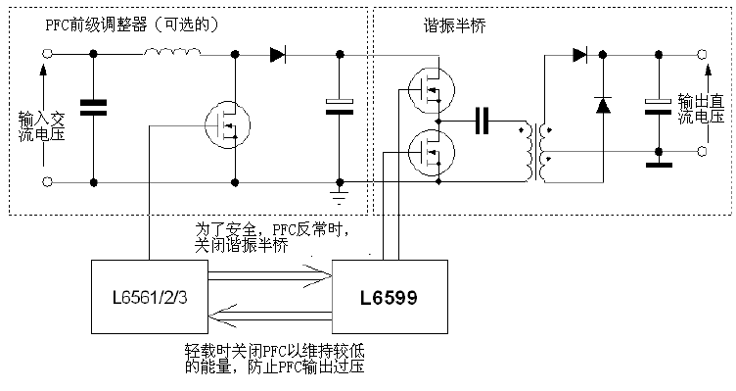
图2 典型系统框图

4 电气数据
4.1 极限参数
表2 极限参数
符号 | 引脚 | 参数 | 值 | 单位
VBOOT | 16 | 浮电源电压 | -1～618 | V
VOUT | 14 | 浮地电压 | -3～VBOOT-18 | V
dVOUT/dt | 14 | 浮地电压最大恢复速度 | 50 | V/ns
VCC | 12 | IC电源电压（ICC≤25mA） | 自限 | V
VPFC_STOP | 9 | 极限电压（针打开） | -0.3～VCC | V
IPFC_STOP | 9 | 极限灌入电流（针低电平） | 自限 | A
VLINEmax | 7 | 极限针电压（IPIN≤1mA） | 自限 | V
IRFmin | 4 | 极限输出电流 | 2 | mA
 | 1～6，8 | 模拟输入和输出 | -0.3～5 | V
注：14、15和16脚的抗静电能力（ESD）保证在900V以上。
4.2 热相关数据
表3 热相关参数
符号 | 描述 | 值 | 单位
RthJA | 与周围连接点的最大热阻（DIP16） | 80 | ℃/W
RthJA | 与周围连接点的最大热阻（SO16） | 120 | ℃/W
TSTG | 贮藏温度范围 | -55～150 | ℃
TJ | 连接点工作温度范围 | -40～150 | ℃
PTOT | 环境温度70℃时的推荐最大功耗（DIP16） | 1 | W
PTOT | 环境温度50℃时的推荐最大功耗（SO16） | 0.83 | W

5 电气参数
TJ = 0～105°C，VCC = 15V， VBOOT = 15V，CHVG = CLVG = 1nF；CF = 470pF；RRFmin = 12k； 除非另有说明。
表4 电气参数
符号 | 参数 | 测试条件 | 最小值 | 典型值 | 最大值 | 单位
IC电源电压
VCC | 工作范围 | 在有驱动信号之后 | 8.85 |  | 16 | V
VCC(ON) | 开信号开始 | 上升沿 | 10 | 10.7 | 11.4 | V
VCC(OFF) | 关信号开始 | 下降沿 | 7.45 | 8.15 | 8.85 | V
Hys | 滞后作用 |  |  | 2.55 |  | V
Vz | Vcc钳位电压 | 钳位电流=10mA | 16 | 17 | 17.9 | V
电源电流
Istart-up | 启动电流 | 在驱动信号产生之前  Vcc=Vcc(ON)-0.2V |  | 200 | 250 | µA
Iq | 静态电流 | 有驱动信号，  VSTBY=1V |  | 1.5 | 2 | mA
Iop | 工作电流 | 有驱动信号，  VSTBY= VRFmin |  | 3.5 | 5 | mA
Iq | 剩余相关 | VDIS >1.85V 或 VDELAY > 3.5V 或 VLINE< 1.25V 或 VLINE = Vclamp |  | 300 | 400 | µA
高端浮动门极驱动电源
ILKBOOT | VBOOT针泄漏  电流 | VBOOT=580V |  |  | 5 | µA
ILKOUT | OUT针泄漏电流 | VOUT=562V |  |  | 5 | µA
rDS(ON) | 同步自举二极管导通电阻 | VLVG=High |  | 150 |  | Ω
过电流比较器
IISEN | 输入偏置电流 | VISEN=0～VISENdis |  |  | -1 | µA
tLEB | Leading edge blanking | 在VHVG和VLVG由低到高跳变之后 |  | 250 |  | ns
VISENx | 变频开始 | 上升沿^{（1）} | 0.76 | 0.8 | 0.84 | V
 | 滞后作用 | 下降沿 |  | 50 |  | mV
VISENdis | 闭锁关断开始 | 上升沿^{（1）} | 1.44 | 1.5 | 1.56 | V
Td(H-L) | 延迟输出 |  |  | 300 | 400 | ns
Line检测
Vth | 初始电压 | 上升沿或下降沿^{（1）} | 1.2 | 1.25 | 1.3 | V
IHyst | 电流滞后 | Vcc>5V，VLINE=0.3V | 12 | 15 | 18 | µA
Vclamp | 钳位电平 | ILINE=1mA | 6 |  | 8 | V
DIS功能
IDIS | 输入偏置电流 | VDIS=0～Vth |  |  | -1 | µA
Vth | 禁止开始 | 上升沿^{（1）} | 1.77 | 1.85 | 1.93 | V
振荡器
D | 输出占空比 | HVG和LVG之一 | 48 | 50 | 52 | %
fosc | 振荡频率 |  | 58.2 | 60 | 61.8 | kHz
fosc | 振荡频率 | RRFmin=2.7kΩ | 240 | 250 | 260 | kHz
fosc | 振荡频率 | 最大的推荐值 |  |  | 500 | kHz
TD | 死区时间 | 在HVG和LVG之间 | 0.2 | 0.3 | 0.4 | µs
VCFp | 峰值 |  |  | 3.9 |  | V
VCFv | 谷值 |  |  | 0.9 |  | V
VREF | 4脚电压基准 |  | 1.92 | 2 | 2.08 | V
KM | 电流镜像比率 |  |  | 1 |  | A/A
RFMIN | 定时电阻范围 |  | 1 |  | 100 | kΩ
PFC_STOP功能
Ileak | 高电平泄漏电流 | VPFC_STOP=Vcc，  VDIS=0V |  |  | 1 | µA
VL | 低饱和电平 | I PFC_STOP=1mA，  VDIS=2V |  |  | 0.2 | V
软启动功能
Ileak | 打开状态电流 | V(Css)=2V |  |  | 0.5 | µA
R | 放电电阻 | VISEN >VISENx |  | 120 |  | Ω
脉冲间歇工作模式功能
IDIS | 输入偏置电流 | VDIS=0～Vth |  |  | -1 | µA
Vth | 禁止开始 | 上升沿^{（1）} | 1.2 | 1.25 | 1.3 | V
Hys | 滞后作用 | 下降沿 |  | 50 |  | mV
延时关断功能
Ileak |  | VDELAY=0 |  |  | 0.5 | µA
ICHARGE |  | VDELAY=1V，  VISEN=0.85V | 100 | 150 | 200 | µA
Vth1 |  | 上升沿^{（1）} | 1.92 | 2 | 2.08 | V
Vth2 |  | 上升沿^{（1）} | 3.3 | 3.5 | 3.7 | V
Vth3 |  | 下降沿^{（1）} | 0.25 | 0.3 | 0.35 | V
下桥臂门极驱动（对GND电压）
VLVGL | 输出低电压 | 灌入电流=200mA |  |  | 1.5 | V
VLVGH | 输出高电压 | 输出电流=5mA | 12.8 | 13.3 |  | V
Isourcepk | 峰值输出电流 |  | -0.3 |  |  | A
Isinkpk | 峰值灌入电流 |  | 0.8 |  |  | A
tf | 下降时间 |  |  | 30 |  | ns
tr | 上升时间 |  |  | 60 |  | ns
 | UVLO饱和 | Vcc=0～Vcc(ON)，  灌入电流=2mA |  |  | 1.1 | V
上桥臂门极驱动（对OUT电压）
VHVGL | 输出低电压 | 灌入电流=200mA |  |  | 1.5 | V
VHVGH | 输出高电压 | 输出电流=5mA | 12.8 | 13.3 |  | V
Isourcepk | 峰值输出电流 |  | -0.3 |  |  | A
Isinkpk | 峰值灌入电流 |  | 0.8 |  |  | A
tf | 下降时间 |  |  | 30 |  | ns
tr | 上升时间 |  |  | 60 |  | ns
 | HVG-OUT下拉 |  |  | 25 |  | kΩ
- 值traking其它

6 典型的电气性能
图3 电源电流和电压的关系 图4 电源电流与结点温度的关系
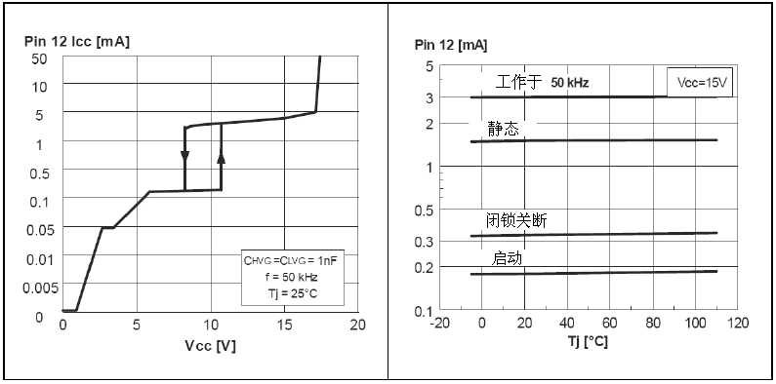
图5 电源钳位电压和结点温度的关系 图6 低电压闭锁开始与结点温度的关系
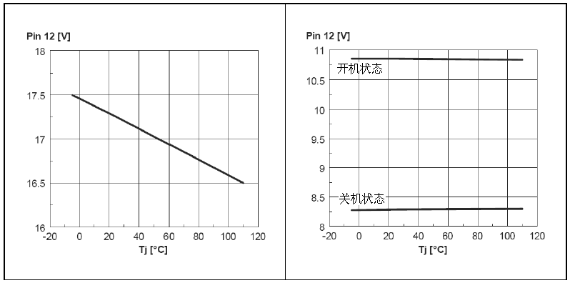
图7 振荡频率和结点温度的关系 图8 死区时间与结点温度的关系
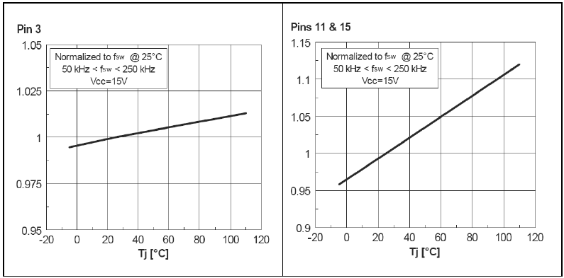
图9 振荡频率和定时参数的关系 图10 振荡波形的斜率与结点温度的关系
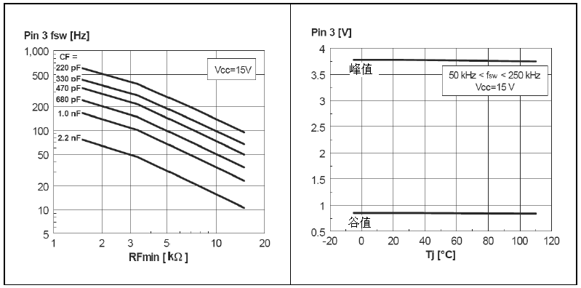
图11 基准电压和结点温度的关系 图12 电流镜像比率与结点温度的关系
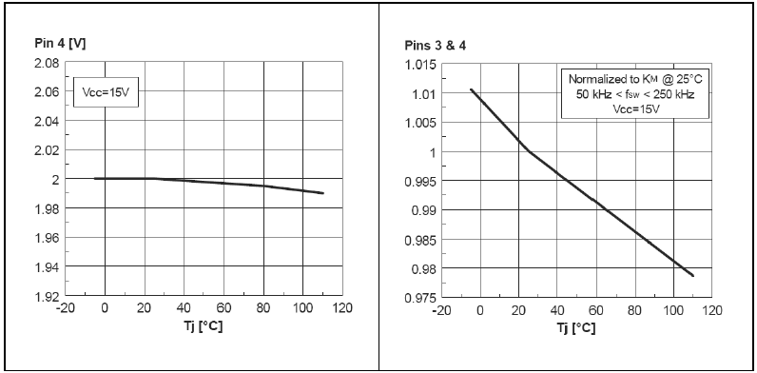
图13 过流保护延迟端输出电流 图14 过流保护延迟作用门槛
和结点温度的关系 与结点温度的关系
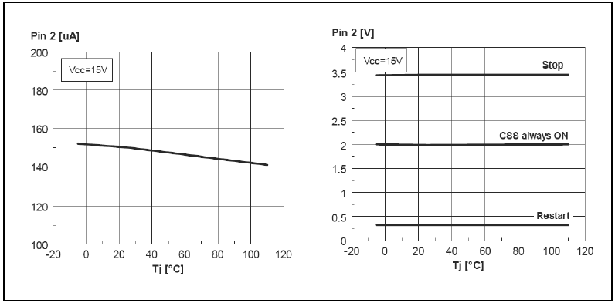

图15 Standby门槛和结点温度的关系 图16 过流检测门槛与结点温度的关系
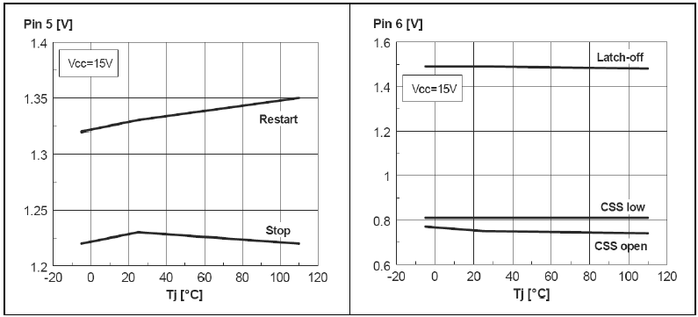
图17 Line门槛和结点温度的关系 图18 Line输出电流与结点温度的关系
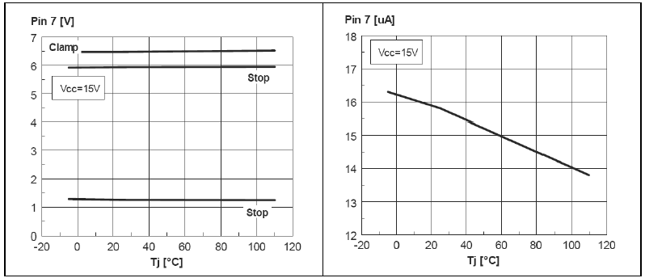
图19 闭锁禁止门槛和结点温度的关系
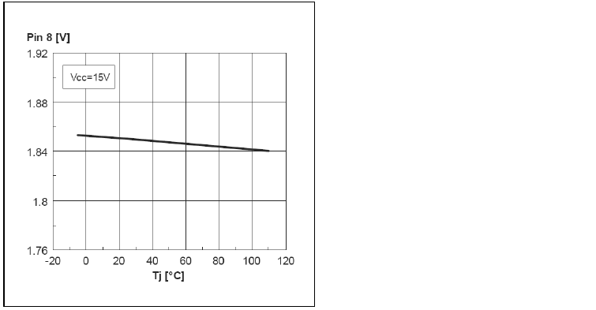

7 应用资料
L6599是一个专门用于谐振半桥拓扑电路的先进的双端控制器。在转换器里输出180°异相信号控制半桥电路的MOS管交替地开关。一般地说占空比是50%，实际上占空比要小于50%，因为在一只MOS管关断到另一只开通之间插入了一个固定的死区时间TD，在死区时间里两只MOS管都被关断。这个死区时间的本质是让变换器在整个时序内能够正确地工作：它将确保软开关的实现和使电路能够工作于高频、高效、低EMI发射状态。
根据负载情况，转换器运行于不同的工作模式（图20）：
1. 在重载、中载和轻载时的变频。弛张振荡器（详见“振荡器”部分）产生一个对称的三角波，MOS管被锁定。三角波的频率关系到被反馈电路调整的电流。结果是，利用由频率决定的变换特征，半桥驱动电路的频率被输出电压的反馈所调控。
2. 在空载或非常轻的负载时的脉冲间歇工作方式。当负载轻到某个值之下时，变换器将进入一个受控的断续工作状态，在这里有几个定频的开关周期和一个两个MOS管都处于关闭状态的较长的间隔。进一步减载将使间歇时间更长，平均开关频率减少。空载时，平均开关频率可以达到上百赫兹，因而使磁化的、以及和频率相关的损耗减到最小，使系统更加节能。
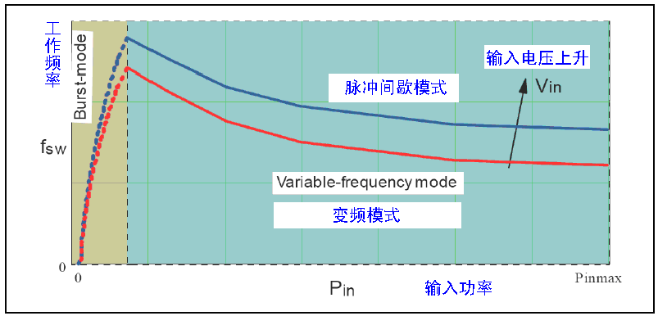
图20 多种模式工作状态

7.1 振荡器
振荡器从3脚通过外部设定电容器（CF）接地，和一个泄放网络到4脚（Rfmin）。4脚提供一个2V2mA的基准电压，由4脚输出的电流越大，振荡频率越高。图21是一个被简化了的内部电路图。
RFmin引脚的负载网络一般包括三个分支：
- 在4脚和地之间的电阻RFmin决定最低工作频率；
- 电阻RFmax连接在此脚和从次级反馈回来的信号的光耦的接收侧（发射极接地）；当工作时，光耦通过这个支路调整电流—因此调整振荡频率—调节输出电压变化；当光电晶体管饱和时，RFmax的值决定半桥振荡的最大频率。
- 在此引脚和地之间的一个RC串联电路（Css+Rss）设定了变频启动（参见第7.3章软启动）。注意这个分支在稳定工作期间的贡献是零。
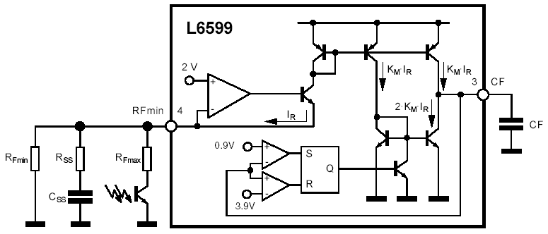
图21 振荡器内部电路框图
下列分别为最小和最大振荡频率的近似关系式：
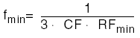
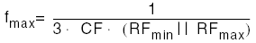
在100pF到nF之间给定了CF之后（通常以RFmin引脚的最大输出能力来确定总消耗），RFmin和RFmax的值将被选择，以便能给出振荡器的整个频率范围，从最小值fmin (在最低输入电压和最大负载)到最大值fmax (在最高输入电压和最小负载) ：
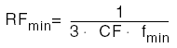
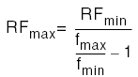
不同的选择给出特定的RFmax，如果空载，将启用脉冲间歇工作模式（见“工作在空载或非常轻的负载状态”部分）。
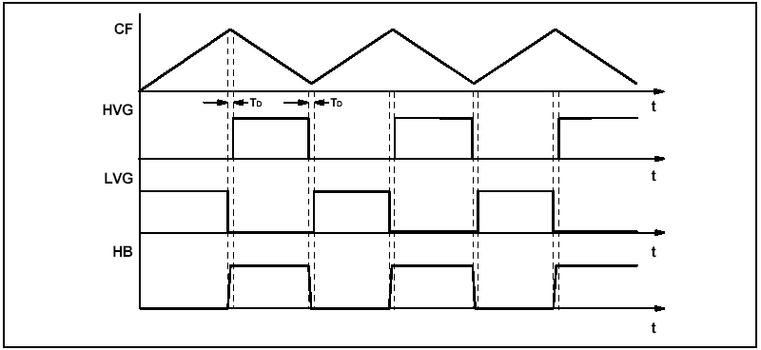
图22 振荡波形和门极驱动信号的关系
图22是振荡波形和门极驱动信号，以及半桥（HB）中点波形之间的时序关系。注意，当三角波上升时，低端门极打开，当三角波下降时，高端门极打开。这样，在启动或脉冲间歇工作状态期间，低端MOS管首先给自举电容CBOOT充电。结果，自举电容总是被充电，准备供给高端浮动驱动。

7.2 工作在空载或非常轻的负载状态
当谐振半桥轻载或卸掉所有负载时，它的开关频率在最大值。要保持输出电压在控制之下和避免软开关失败，必须有一个必要的残余磁化电流流经变压器。然而，这电流会导致变换器在空载时伴生一个非常低的空载损耗。
要克服这个问题，L6599使设计者让变换器断续工作（脉冲间歇工作），在这里有几个连续的开关周期和一个两个MOS管都处于关闭状态的较长的间隔，因此可以极大地减少平均开关频率。结果，残余磁化电流的平均值和其伴生的损耗将很可观地被裁减，因而促进变换器进一步节能。
驱动器可以使用5脚（STBY）工作于脉冲间歇工作模式：如果5脚电压低于1.25V，则IC进入一种空闲状态，两个门极驱动均为低，振荡器被停止，软开关电容Css保留它的充电状态，只有RFmin引脚上的2V电压基准耗电和Vcc电容上的自放电。当5脚电压超过1.25V 50mV后，IC恢复正常工作。
要实现脉冲间歇工作模式，必须使STBY引脚的电压与反馈环路相关。图23所示是最简单的方案，可以与较窄的输入电压范围匹配（例如有前级PFC电路）。
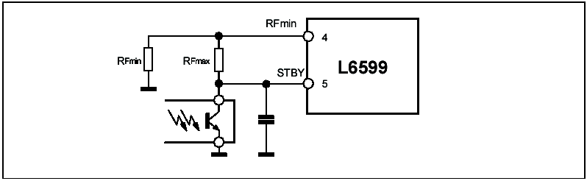
图23 实现脉冲间歇工作模式：窄输入电压范围
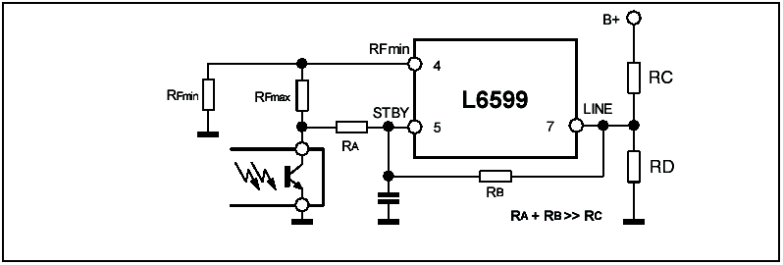
图24 实现脉冲间歇工作模式：宽输入电压范围
事实上， RFmax将定义L6599在脉冲间歇工作模式下的开关频率fmax。 一旦确定了fmax， RFmax的关系式将被确立：
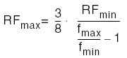
注意，不同于在前面的部分考虑的fmax (“第7.1章：振荡器”)，这里的fmax对应于一个极小的负载PoutB。PoutB将是这样：变压器的峰值电流不足够低导致可听见的噪声。
然而，谐振变换器的开关频率，也取决于输入电压；假若输入电压范围很大，则对于电路图23来说，PoutB的值将有很大变化。这时，推荐使用图24的电路，将输入电压信号引入到STBY脚。由于开关频率和输入电压之间强烈的非线性关系，经验验证，RA / (RA + RB)的修正使PoutB的变化减到最小。请小心地选择RA + RB的总值大于大于Rc，使作用减到最小，对LINE引脚的电压（参见第7.6章：LINE测量功能）。
电路的工作状态可以描述如下：当负载减轻到PoutB之下时，频率将试图超过最大设定值fmax，STBY引脚的电压VSTBY将低于1.25V。IC停机，两门极驱动输出为低，半桥上的两只MOS管均关闭。能量供应的中止将使电压VSTBY增加，当它超过1.3V时，IC重启。一会儿，VSTBY再降下来，IC又间歇停机。这样，IC以一个近乎恒定的频率运行于脉冲间歇工作状态。进一步减载将导致平均频率下降，直至上百赫兹。用时序图25说明这种工作状态，上面显示了重要的信号。在STBY端到地接一只小电容（典型值为几百pF），有助于减少开关噪声，净化工作环境。
为帮助设计师设计出节能的功率因数校正系统，在IC工作于脉冲间歇工作状态时，允许关闭DC-DC变换电路之前的PFC控制器，因此消除了这个阶段的（0.5 ÷ 1W）的空载损耗。不考虑变换器在空载和轻载时的EMC问题，因为EMC规程只涉及到正常负载在低频谐波上的发射。
要这样，IC提供了第9脚（PFC_STOP）：它是一个集电极开路输出，正常时为开放，脉冲间歇工作期间为低电平。该引脚外接PFC控制器，如图26所示，当L6599在低电压闭锁（UVLO）时保持开放，让PFC控制器首先开始工作。

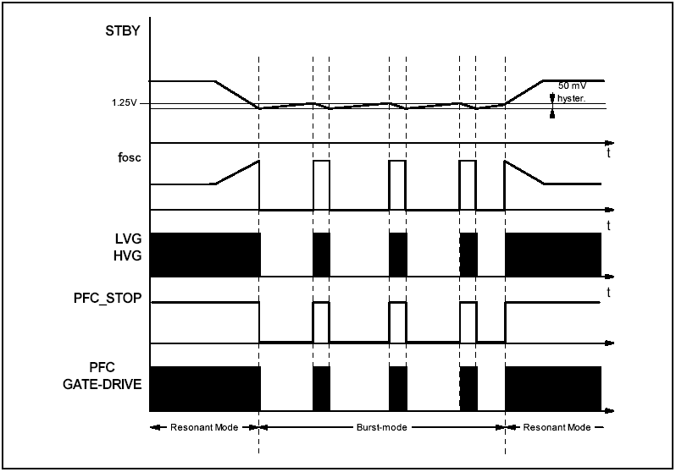
图25 依赖于负载的工作状态时序图
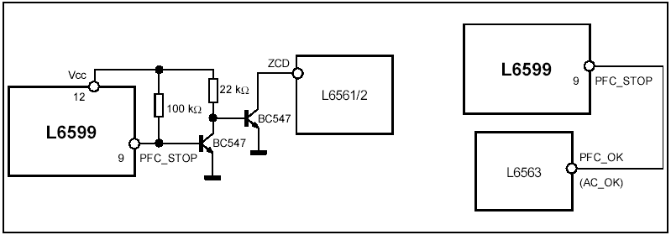
图26 L6599在轻载时如何关闭PFC控制器的图示

7.3 软启动
一般来说，软启动的目的是：在启动过程中使变换器的功率逐渐增加，以便消除过大的开机涌流。启动时，变换器的开关频率从一个启动极限频率逐步降低，直到被控制回路接管（反馈信号起作用）。L6599的软启动可以简单地由从4脚（RFmin）到地之间接入的一个R-C回路来实现（见图27）。
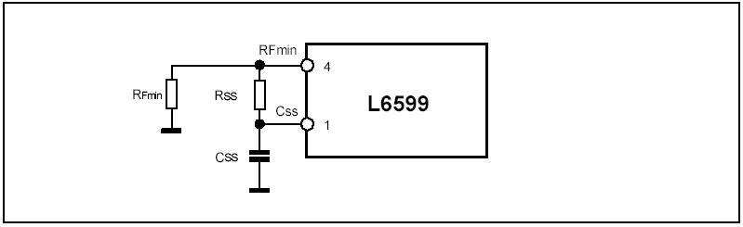
图27 软启动电路
最初，电容Css处于完全放电状态，光耦中的光电晶体管截止（只要输出电压不是距离调控值太远，因为在启动完成之前，输出电压总是低于给定电压），因此，电阻Rss与RFmin是并联关系，启动频率取决于Rss||RFmin：
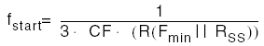
电容Css逐步被充电到基准电压值（2V），流过电阻Rss中的电流便为零，这个过程通常要持续Rss·Css的5个时间常数（即5·Rss·Css）。启动完成之前，输出电压的反馈信号总是紧挨着调控值，因此，它将确定光耦的光电三极管导通时的工作频率。
在这个频率扫描变化期间，Css的充电电压是按指数变化的，更确切地说，它最初变化得很快，但随后越来越慢。这个频率的非线性变化，使得变换器能够很快地到达谐振频率（见图28）。
结果，平均输入电流将平稳地增加，和线性频率扫描一样没有尖峰产生，并且，输出电压的调节几乎不会过调。
一般Rss和Css根据以下关系式选择：
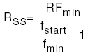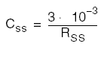
这里给出的fstart至少是fmin的4倍。Css确认的标准完全是由经验而来的，是在软启动和有效地过流保护（OCP）之间折衷的（见下一节）。可在时序图31上查阅软启动阶段的一些重要的信息。
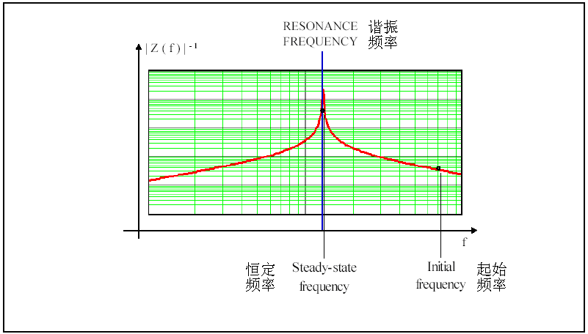
图28 谐振半桥的功率—频率曲线

7.4 电流检测，过流保护和过载保护
谐振半桥从本质上讲是电压模式控制；因此一个输入电流的检测只是为了过电流保护（OCP）。
不同于PWM控制器，能量传输是由主开关（或开关器件）的占空比来控制的，谐振半桥的占空比是固定的，能量传输是由开关频率来控制的。这个限流的方法被实现的效果。PWM控制器的限流是当检测到电流超过设定的限流值时关闭开关（对于逐周限流模式），对于谐振半桥，这时，它必须首先提高振荡频率，而不可能迅速关断：它至少要看下一个周期频率的变化。这意味着用改变频率的变化来控制传输能量的变化太慢，反过来，逐周限制是不可行的，因此，主电流信号反馈必须测平均值。当然，测量平均值所用的时间不能太长，以致于不能将电流限制到最大值之下。
在图29和图30中给出了两种测量电流的方法。图29的电路简单，但测量电阻Rs上的功耗不可以忽略，对效率有害；图30的电路比较复杂，但功耗小，效率高，常常被推荐使用。
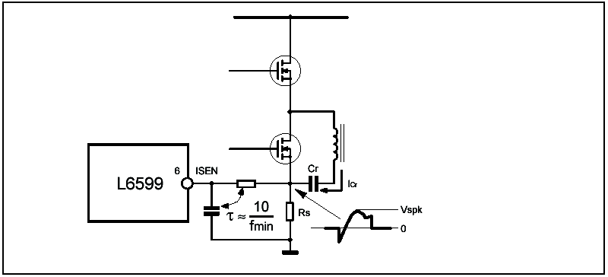
图29 使用检测电阻的电流检测方法
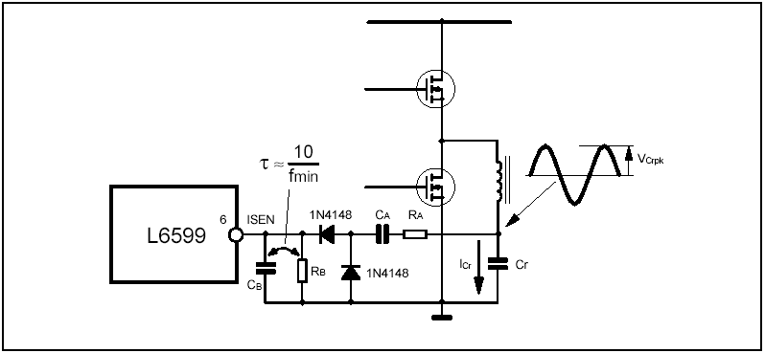
图30 使用电容分流的无损电流检测方法
电流检测通过6脚（ISEN）输入，是一个成熟的过电流管理系统。ISEN引脚内部连接到一只参考电压为0.8V的比较器的输入端，和另一只参考电压为1.5V的比较器的输入端。在图29和图30中，如果检测信号的电压达到0.8V，则造成内部开关启动使得启动电容器Css放电（参见第7.3章： 软启动），导致振荡器的工作频率迅速增加，从而限制能量的传输。继续放电，直到ISEN脚的电压下降50mV；用一个平均时间在10/fmin范围内的时间常数，确保频率的有效上升。这样做的效果，导致在输出短路时，主回路的峰值电流几乎是一个恒定值。
正常时，ISEN脚的电压可能在0.8V之上；但当电压达到1.5V时，第二只比较器被触发，L6599将停机，并且闭锁门极驱动输出，和下拉PFC_STOP引脚电平为低，因此关闭整个单元。在这种情况下，必须下拉IC的电源电压到UVLO门限之下，才能够重新启动。这样的事件也许会发生，如果启动电容Css太大导致其放电速度不足够快，或者变压器磁饱和，或者次级整流器短路。
在图29所示的电路中，电阻Rs串联在低端MOS管的源极，注意其与谐振电容的特殊连接。这样，在低端MOS管被关断之后，切换时间更长，Rs上的压降与流经高端MOS管的电流有关，除了在谐振电流方向反转时期。假设RC滤波器的时间常数至少是最小开关频率fmin的10倍，则RS的值可近似用如下经验公式来计算：
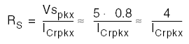
这里的ICrpkx是流经谐振电容器和变压器一次绕组的最大预期峰值电流，与最大负载和最低输入电压有关。
在图30所示的电路中，可以用第二种不同的操作方法。如果电阻RA与一只小电容CA串联（不能超过几百pF，正好到限流峰值），电路工作象一个容性的分流器；CA的典型值的选择等于Cr/100或更小，这是一个低损耗类型。检测电阻RB由下式决定：
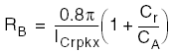
并且CB由RB·CB=10/fmin来确定。
如果与电阻RA串联的电容CA并不足够小（几十nF），电路工作状态就象一个谐振电容Cr上的纹波电压通过这个传感器，在电流变换时涉及到Cr的电抗。再一个，CA=Cr/100或更小，这次不必要一个低损耗类型，RB（RB<<RA）通过下式计算：
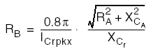
这里，CA的电抗XCA和Cr的电抗XCr应该是在Icrpk=Icrpkx所对应的适当频率下的值，再则，CB由RB·CB=10 /fmin来确定。
无论使用哪一个电路，Rs或RB的取值都要经过实验进行修正。
在输出输出过载或短路的情况下，OCP能够有效地限制从初级到次级的能量传输，但如果这种输出电流通过二次绕组和整流器持续地存在，也会危及变换器的安全。要防止这样的损害发生，强迫变换器工作于断续工作状态，这样的平均电流的热应力很容易被变压器和整流器所消化掉。
使用L6599的设计人员可以设定变换器允许过载或短路状态的最大工作时间TSH，对于过载和短路，持续较短的TSH时间，不会导致其它不良行为，因此，通常为系统设定的TSH时间都很短。相反地，如果TSH设定得较长，在过载或短路时，过流检测端超出过载保护OLP的值，变换器将被闭锁关闭，这违背了用户通过改变断续工作状态占空比以实现过载和短路保护的宗旨。
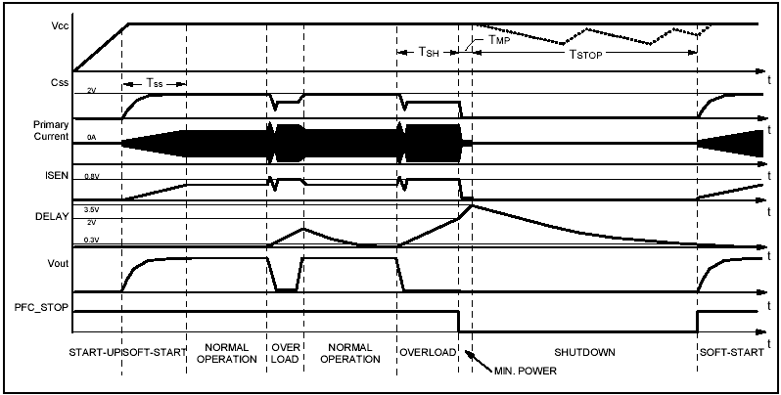
图31 软启动和过载延时停机时序图
这个功能由2脚（DELAY）对地的电容CDelay和并联电阻RDelay来实现。当ISEN脚的电压超过0.8V时，首先启动第一只OCP比较器，除使Css放电外，还开启内部150uA恒流源给CDelay电容充电。在过载和短路期间，OCP比较器和内部电流源被反复地激活对CDelay电容充电，本质上来说，平均电流是依靠电流滤波电路的时间常数、Css和谐振电路的特征；由于RDelay的放电可以被忽略，考虑到其它因素，实际的延时时间会更长。
电容CDelay上的电压持续上升，直到2V为止，这个上升所持续的时间就被定义为TSH。CDelay与TSH之间没有一个简单的关系，因此实践中是通过多次实验来确定CDelay，CDelay=1µF，大约TSH=100ms。
一旦CDelay被充电到2V，OCP比较器的输出迫使Css放电为低，并且150uA的电流源继续提供充电电流，直到CDelay的电压达到3.5V。这个阶段持续：
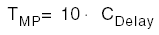
TMP的单位是ms，CDelay的单位是uF。在这段时间里，L6599的工作频率在起始频率fstart附近（参见第7.3章：软启动），使谐振回路中的能量减到最小。当CDelay的电压上升到3.5V时，设备停机，并且PFC_STOP引脚的输出被拉低。同样地，内部电流源关闭，CDelay上的电通过RDelay慢慢地释放。当CDelay上的电压低于0.3V时，IC重新开始工作，那将得到：
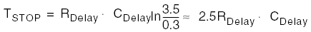
这个工作状态见时序图31。
注意，在TSTOP期间，如果L6599的电源电压降到了UVLO门限之下，则集成电路保持记忆，并且当Vcc超出起始门限之后，如果VDELAY高于0.3V，则集成电路不会重新启动。只要VDELAY高于0.3V，PFC_STOP引脚就为低。也要注意，万一有一个持续的过载与这个过载相距很近，TSH的值将会更低。
7.5 闭锁关机
这个装置是设备用一个比较器，同相输入端为外部的8脚（DIS），反相输入是内部的1.85V基准电压。当外部引脚电压超过内部门槛儿电压时，IC马上关闭，并且功耗减小到最低值。发生这种情况，只能是电源电压低于UVLO门限之下后，才能重新启动。
这个功能有利于很容易地实现过温保护闭锁，比如在一些发热器件（MOS管、二极管、变压器等）旁边安装一只NTC（负温度系数热敏电阻），一端接于外部基准电压，另一端与一只对地电阻分压，分压值接入DIS端。
通过一个输出电压检测和一个隔离光耦的耦合，也可以实现OVP（过电压保护）。
7.6 LINE检测功能
这个功能是让输入电压下降到指定范围时停机和返回到正常范围时重启动。电压检测可以是功率因数校正输出电压或输入滤波电压。
L6599通过一个内部电压比较器实现输入欠压停机，如图32所示，输入电压检测通过第7脚（LINE）同相输入。如果检测电压低于内部1.25V的参考电压，则IC停机。在这种情况下，软启动电路被放电，PFC_STOP脚开通，IC能耗减少。当检测电压回升到参考电压之上，PWM操作被重新允许。这个比较器具有电流滞后作用，而不是通常的电压滞后作用：内部的1uA恒流源，在检测电压低于参考电压时关闭，高于参考电压时开通。
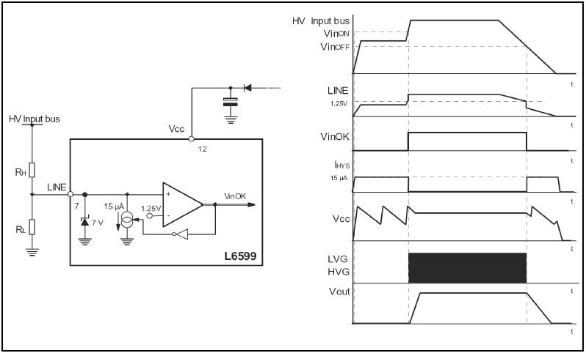
图32 LINE检测功能： 内部框图和时序图
这种方法提供了另外一个自由度：通过适当地选择分压电阻的设置，可以分别设定开机和关机的门槛（如下所示）。利用内部比较器的滞后作用，通过修改其中的一个而自动地给定另一个。
关于图32的开机（VinON）和关机（VinOFF）门限，有如下的关系表达式：
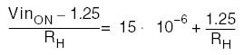
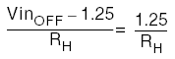
解得：
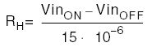
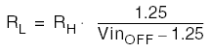
当LINE的低电压保护被激活时，PWM没有激活，因此Vcc电压（如果不是由另一个电源供电）将在启动和UVLO之间来回摆动，如图32中的时序图。
作为另外一项安全措施（例如分压采样电路中的对地电阻开路或漏设，或PFC电路输出电压异常过高），如果检测电压高于7V则停机。当检测电压回复到7V之下时，如果电源电压Vcc在UVLO之上，则IC重启动。
由于LINE引脚是高输入阻抗，因而在开关期间或ESD测试期间容易受噪声干扰而改变关机门限。在这个脚对地接一只小电容器（例如1—10nF），用以防止这种故障。如果这个引脚不被使用，则其电压在1.25V—6V之间（最差也不会超过7V的门限值）。
7.7 自举部分
浮动的高端部分电源由自举电路提供。这个问题的解决办法通常是通过一个高压快恢复二极管给一个自举电容CBOOT充电。在L6599中使用了一个专利结构来替换这个外部二极管。它通过用一个二极管串联到源极的一个高压DMOS管来实现，工作在第三像限并且与低端驱动器（LVG）同步驱动，如图33所示。
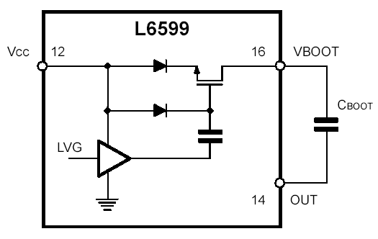
图33 自举能源： 内部引导同步二极管
这个二极管可以防止电流从VBOOT引脚逆流到Vcc，万一在快速关闭时，自举电容上的电不能被完全放掉。要同步驱动DMOS，必需有一个高于电源电压Vcc的电压。这个电压通过一个内部的充电泵取得（如图33）。
当给CBOOT充电时（也就是，当低端驱动打开时），这个自举结构引入一个电压降，随着工作频率和外部功率MOS管的尺寸的增加而增加。它是导通电阻rDS和串联二极管导通压降的总和。在低频下，这个压降非常小，可以被忽略，但是，随着工作频率的增加，必须考虑它。事实上，驱动信号幅度的减小，可能极大地增加高端MOS管的导通损耗。
这关系到设计一个高谐振频率的变换器（可表示为＞150kHz），它在满载时也运行于高频状态。否则，变换器只在轻载时运行于高频，半桥MOS管所流过的电流更低，因此，一般地，导通电阻rDS的上升不是问题。然而，无论如何，核实这一点是明智之举，自举电路的压降由下式计算：
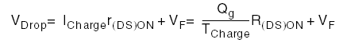
这里的Qg是外部功率MOS管的充电电荷，rDS是自举DMOS的导通电阻（典型值150Ω），Tcharge是自举驱动的导通时间加上半桥开关期间的死区时间TD。例如，使用一个门极充电电荷为30nC（纳库仑）的MOS管，开关频率为200kHz的自举驱动的压降大约是3V：
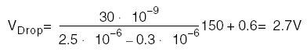
如果自举驱动的压降太大是个问题，可以在外部使用一个超快恢复二极管，以补偿内部DMOS导通电阻rDS的压降。
7.8 应用实例

